SOUMISSION DE RESUME (COMMUNICATION ORALE)

Forum des Jeunes Chercheurs en Odontologie
Journée des Collège National des Enseignants en Science Biologiques Odontologiques (CNESBO)

10 & 11 octobre 2024 – Faculté de Chirurgie Dentaire Robert Franck - Strasbourg
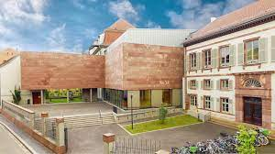
Orateur :
Étudiant ou interne
Enseignant-chercheur ou chercheur statutaire
Autre : …………………………………………………………
Titre : Calibri, Gras, Taille 12, Centré

Affiliations : Calibri, taille 11, centré
Souligner l’orateur

Email : Calibri, italique, taille 11

Résumé 500 mots maximum
Calibri taille 11, Justifié

A envoyer avant le lundi 06 Juin 2024 à Florent Meyer :
fmeyer@unistra.fr

